**André Clérigo (98485), Cláudio Asensio (98433), Edgar Sousa(98757) , Hugo Domingos(98502), Tiago Marques (98459)**

Versão deste relatório: **2022-05-26**, v1.0

RELATÓRIO – *Elaboration*

Análise

Conteúdos

**Introdução** **1**

Sumário executivo 2

Estratégia de determinação dos requisitos 2

Referências e recursos suplementares 2

**Reengenharia dos processos de trabalho** **3**

Novos processos de trabalho 3

Tecnologias potenciadoras e ambiente de utilização 5

**Modelo do domínio** **5**

Mapa de conceitos do domínio 5

Ciclo de vida 6

**Casos de utilização** **6**

Atores 6

Casos de utilização – visão geral 7

Relação dos conceitos com os casos de utilização 8

**Aspetos transversais** **8**

Regras do negócio 8

Requisitos não funcionais 9

**Protótipo das interações** **9**

# Introdução

Este trabalho apresenta uma plataforma com o principal intuito de venda de produtos em segunda mão através de um marketplace, enquanto oferece uma ferramenta de comparação de preços de itens novos ou em segunda mão fazendo uso de tecnologias de web scraping. A nossa visão é a criação de uma denominada “One-stop-shop” para mercados em segunda mão. Tanto para os vendedores como para os compradores.

## Sumário executivo

Este relatório apresenta os resultados da 2ª iteração (fase de *Elaboration*, adaptada do método OpenUP), em que desenvolvemos a análise funcional do produto a desenvolver.

O conceito do produto, caracterizado no relatório referente à Visão, serviu como ponto de partida para o trabalho de análise aqui apresentado.

Os novos processos de trabalho incidem sobre a área de mercados em segunda mão na compra e venda de produtos, bem como, a comparação dos mesmos com as ofertas em 1ª mão.

## Estratégia de determinação dos requisitos

Para o levantamento de requisitos fizemos uso das seguintes estratégias:

* Sessão de Brainstorm, onde a equipa se meteu “nos pés” do utilizador e analisou potenciais funcionalidades do sistema.
* Entrevistas a utilizadores, onde perguntamos a potenciais utilizadores funcionalidades desejada como s.
* Estudar sistemas análogos, onde a equipa foi pesquisar e analisar produtos concorrentes.
* Enviar questionários para o público, de modo a retirar estatísticas e opiniões relativas ao ambiente do projeto.

## Referências e recursos suplementares

Nesta fase do projeto (Elaboration), realizamos uma análise independente de mercados em segunda mão (maioritariamente websites) para perceber quais as melhores *features* dos mesmos.

Recolhemos também opiniões de diversos amigos/colegas na perspetiva de *seller* e *buyer* para entendermos qual a melhor abordagem para as funcionalidades que a nossa plataforma deveria ter.

# Reengenharia dos processos de trabalho

## Novos processos de trabalho

Na seguinte seção iremos apresentar as atividades de compra e anúncio de um produto em 2ª mão.

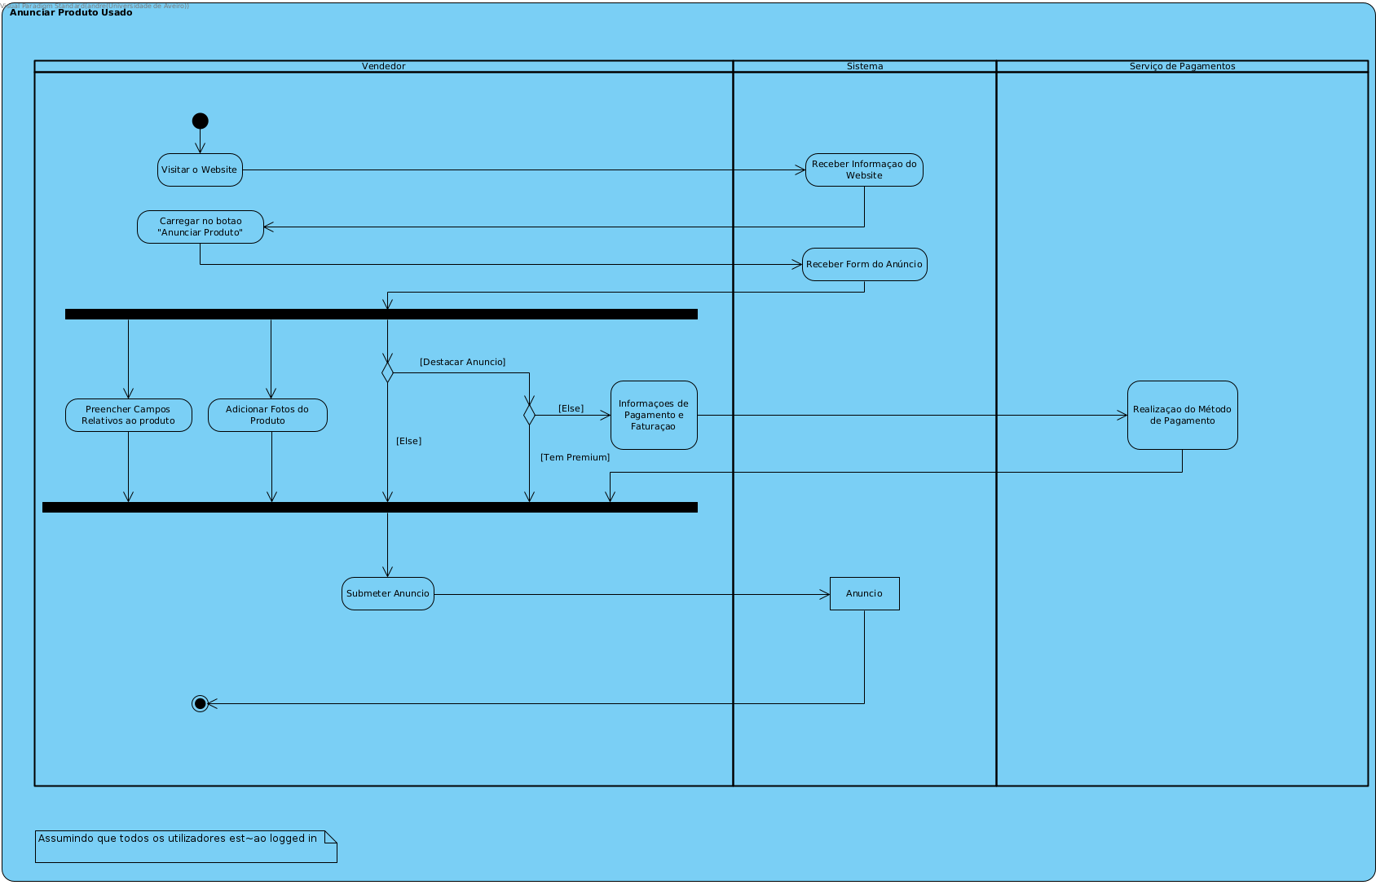

Temos uma atividade que começa por aceder à plataforma "Bom e Barato".

De seguida é selecionado o botão "Anunciar Produto" que ao interagir com o sistema recebe um form a preencher com os dados do produto. Ao selecionar a opção de promover o anuncio:

* Se o utilizador for premium não é preciso fazer nenhuma tarefa adicional
* Se o utilizador não tiver premium é lhe pedido informações de pagamento e faturação e realizado o pagamento.

O anúncio é finalmente submetido e enviado para o sistema onde fica guardado e pronto para exposição.

Temos uma atividade que começa por visitar a plataforma "Bom e Barato".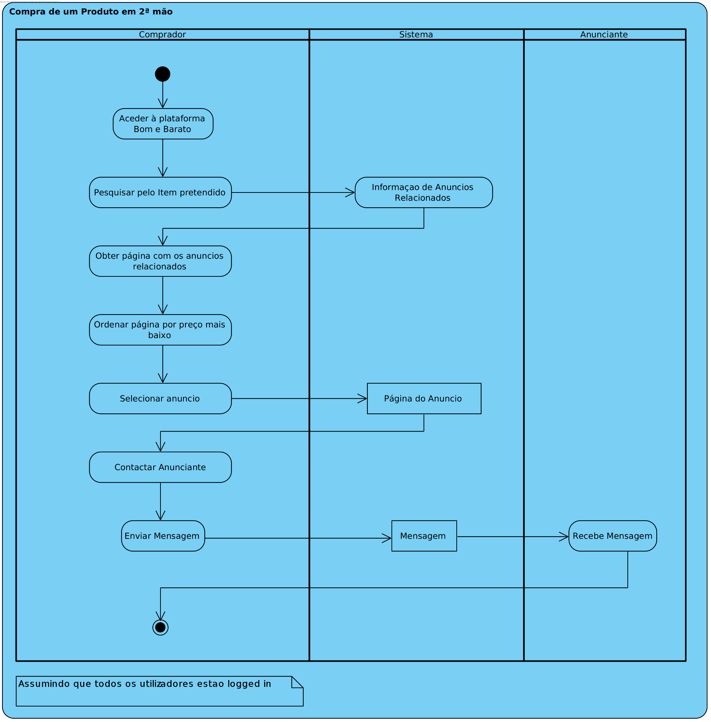

De seguida é realizada uma pesquisa pelo item pretendido que envia um pedido ao sistema por informações de anúncios relacionados com o item procurado.

De seguida aparece a página com os anúncios relacionados e é escolhido ordenar os anúncios por preço mais baixo.

É selecionado um anúncio que resulta no envio de um pedido de informação detalhada sobre o tal anúncio ao qual o sistema responde.

Já na página do anúncio é selecionada a opção “contactar anunciante” na qual o "comprador" decide enviar mensagem ao anunciante.

## Tecnologias potenciadoras e ambiente de utilização

As tecnologias potenciadoras para o funcionamento da nossa aplicação irão ser um serviço de *web scraping* (*backend*) para obter informações de produtos externos ao Bom e Barato*,* um serviço de pagamentos externo e um serviço que consiga ter o seu próprio sistema de informação para produtos próprios.

A plataforma pode ser acedida através de um *browser* e é expectável que a plataforma tenha capacidade para muitos utilizadores, uma vez que esta vai ser uma forma de centralização de serviços que por si já têm vários utilizadores.

# Modelo do domínio

## Mapa de conceitos do domínio

*Diagrama 3: Modelo do domínio.*

| **Conceito do domínio** | **Descrição** |
| --- | --- |
| Vendedor | Entidade que cria anúncios e pode comprar ‘Premium’ para destacar os mesmos. |
| Anúncio | Entidade criada pelo ‘Vendedor’ que contém um ou mais ‘Items’ e pode ser acedida pelo ‘Cliente’. |
| Cliente | Entidade pode comparar ‘Items’, comprar ‘Premium’, pesquisar ‘Anúncios’ e contactar o ‘Vendedor’. |
| Item | Entidade que representa um produto e está contido num ‘Anúncio’. Pode ser comparado entre outros ‘Items’. |
| Premium | Entidade que pode ser comprada pelo ‘Vendedor’ ou ‘Cliente’ e permite não observar publicidade e destacar ‘Anúncios’. |
| Pagamento | Entidade que executa a transferência monetária para o ‘Cliente’ ou ‘Vendedor’, para este obter a subscrição ‘Premium’. |
| Vendedor Privado | Entidade descendente do ‘Vendedor’. Esta entidade é um indivíduo que ocasionalmente vende produtos. |
| Revendedor | Entidade descendente do ‘Vendedor’. É uma entidade que vende produtos profissionalmente. |

*Tabela 4: Descrição dos conceitos do domínio.*

## Ciclo de vida

# Casos de utilização

## Atores

| **Ator** | **Papel no sistema** |
| --- | --- |
| Comprador | É um utilizador do sistema e potencial comprador de produtos. |
| Vendedor privado | É um sujeito que vende produtos ocasionalmente. |
| Revendedor | Uma entidade comercial revendedora de produtos. |
| Mecanismo de pagamento | Sistema externo que permite a transferência de dinheiro entre *Vendedor Privado/Revendedor* e a plataforma *Bom e Barato* para obter a subscrição *premium.* |
| Catálogo Produtos | Entidade que guarda todos os produtos. |

*Tabela 2: Atores do sistema.*

## Casos de utilização – visão geral

| **Caso de utilização** | **Sinopse** |
| --- | --- |
| 1-Vender Produto | O utilizador cria o seu anúncio com todas as informações necessárias e após isso confirma o anúncio sendo que tem a opção de, se for subscritor *premium,* o destacar ou não. |
| 2-Comprar produtos em 2ª mão | O utilizador pesquisa na plataforma o produto que deseja e pode comparar entre os vários mercados e filtrar como entender até encontrar a melhor opção para prosseguir para compra. |
| 3-Destacar anúncio | O utilizador, se for subscritor *premium*, destaca um anúncio que tenha sido previamente criado. |
| 4-Comprar premium | O utilizador tem uma conta normal mas pretende fazer o upgrade para ser utilizador premium e usufruir dos privilégios de não ter publicidades no site e destacar os seus produtos que estão à venda na plataforma. |
| 5-Comparar produtos | O utilizador consegue adicionar produtos à lista de comparação e posteriormente aceder a essa tabela onde encontrará os produtos que escolheu bem como as suas características lado a lado. |
| 6-Login | O utilizador pode fazer login na sua conta pessoal utilizando as credenciais que escolheu,podendo posteriormente fazer uso do site por completo |
| 7-Registo | O utilizador preenche um formulário onde insere as suas informações para criar um conta pessoal na nossa plataforma que serve para o identificar no site e o faz ter acesso a todas as funcionalidades do site após login. |
| 8-Ver mensagens | O utilizador consegue ver a sua caixa de mensagens para consultar as conversas que tem com outros utilizadores dentro da plataforma |

*Tabela 3: Lista de casos de utilização do sistema.*

## Relação dos conceitos com os casos de utilização

| Use Case / Entidade | Vendedor | Anúncio | Cliente | Item | Premium |
| --- | --- | --- | --- | --- | --- |
| Vender Produto | R | D |  |  |  |
| Comprar Produto |  | D |  | D |  |
| Destacar anúncio |  | U |  |  |  |
| Comprar Premium | R,U |  | R,U |  | C |
| Comparar Produtos |  |  |  | R |  |
| Login | R |  | R |  |  |
| Registo | C |  | C |  |  |
| Ver Mensagens | R,U |  |  |  |  |
| Criar Anúncio | R,U | C |  | C |  |

*Tabela 2: Rastreamento Casos de utilização e operações sobre os principais conceitos do domínio (Create, Update, Delete, Retrieve/Read)*

# Aspetos transversais

## Regras do negócio

| **ID** | **Regra** | **Condições** |
| --- | --- | --- |
| BR1 | Comprar de Premium é mensal (10 €) ou Semestral (50 €) | Não ter premium |
| BR2 | Cancelar Premium (Grátis) | O utilizador tem premium |
| BR3 | Destacar Anúncio s/ Premium (3 €) | N/A |
| BR4 | Destacar Anúncio c/Premium (Grátis) | O utilizador tem premium |
| BR5 | Pagar aos administradores/moderadores da plataforma mensalmente (900 €) | N/A |
| BR6 | Pagar aos developers da plataforma mensalmente (1500 €) | N/A |

*Tabela 3: Regras do negócio com as condições necessárias para as mesmas*

## Requisitos não funcionais

Interface e Usabilidade:

* Rint1: Tempo de resposta reativo
* Rint2: *Interface* intuitiva
* Rint3: Compatibilidade com vários dispositivos
* Rint4: Organização do sistema

Segurança,privacidade e integridade de dados:

* Rseg1: Proteção de dados

Desempenho:

* RDes1: Capacidade para vários utilizadores
* RDes2: Tempo de resposta reativo

**Requisitos de usabilidade**

| **Refª** | **Requisito de interface e usabilidade** | **CaU relacionados** |
| --- | --- | --- |
| RInt1 | A plataforma deve ser fluida durante a utilização. | Todos. |
| Rint2 | A interface deve ser intuitiva para que o utilizador consiga efetuar as ações pretendidas com facilidade | Todos. |
| Rint3 | A plataforma pode ser acedida em vários dispositivos com acesso a internet. | Todos |
| Rint4 | A plataforma deve estar dividida em secções para cada funcionalidade | Todos |

**Requisitos de desempenho**

| **Refª** | **Requisito de desempenho** | **CaU relacionados** |
| --- | --- | --- |
| RDes1 | Garantir que a plataforma tem capacidade para vários utilizadores | Todos. |
| RDes2 | Garantir que a plataforma é responsiva. | Todos |

**Requisitos de segurança e integridade dos dados**

| **Refª** | **Requisito de segurança, privacidade e integridade de dados** | **CaU relacionados** |
| --- | --- | --- |
| **Proteção** | Proteção dos dados pessoais de cada utilizador da plataforma | Registo |
| **Autenticação** | Acesso a informação restrito apenas a utilizadores autenticados | Login na plataforma |

# Protótipo das interações

[https://www.figma.com/file/UREybrAg5GXI0JjEFHQAT4/Untitled?node-id=0%3A1](https://l.messenger.com/l.php?u=https%3A%2F%2Fwww.figma.com%2Ffile%2FUREybrAg5GXI0JjEFHQAT4%2FUntitled%3Fnode-id%3D0%253A1&h=AT2v5oFnrRNd9kvBPx7lqZ9qyH38ZW-ZHxBjfaIpiQv9pu1yFv1HxTnewSa4jtgt_DZxyYsPM2I41CW_rf0pFkatgdosocqFYanmy5k6Vg0Q8TTCUYAGebqcSmAt3A)